Мишоподібні гризуни та захист від них у полі.
Осінь поточного року відзначається аномально високими температурами повітря та відсутністю опадів, такі умови надзвичайно сприятливі для розвитку і стрімкого розмноження мишоподібних гризунів. На разі відмічається стрімке заселення посівів озимих культур, що в свою чергу становить високу загрозу для рослин озимого ріпаку та для посівів озимих зернових культур, оскільки гризуни живляться як зеленою масою рослин так і насінням, яке висіяне в грунт, затягуючи його в свої нірки , готують запаси кормів для живлення в зимовий період . Видовий склад мишоподібних гризунів це звичайна полівка та курганчикова миша (полівка звичайна-75%, курганчикова миша-25%) . Характерною біологічною особливістю цих шкідників є живлення їх рослинним кормом та висока плодючість. За сприятливих умов вони можуть розмножуватися у великій кількості на значній території та суттєво знижувати врожайність озимих зернових, озимого ріпаку.
Полівка звичайна- найбільш поширений вид гризинів в нашому регіоні. Одна самка в нашій зоні південного степу може привести — до 10 виводків. Вагітність триває 16-24 дні. У виводку в середньому 5 дитинчат, хоча їх число може досягати 15; Молоді полівки стають самостійні на 20 день життя. статева зрілість настає на 2 місяці життя. Іноді молоді самки вагітніють вже на 13 день життя і приносять перший виводок в 33 дні.
Миша курганчикова, є різновидом хатньої миші, тільки менша за розміром. Характерною особливістю курганчикової миші є осіннє збирання великих запасів корму на зиму (5–10 кг колосків зернових культур, насіння злакових та інших видів бур’янів) та споруджування над ними земляних курганів близько 1 м у діаметрі і 0,5 м заввишки. Такі курганчики споруджує лише одна пара мишей, яка згодом «обживає» його цілою родиною. Курганчики миші будують лише тоді, коли для них на полях є досить поживи, в основному це поля після соняшнику та кукурудзи, а також забур’янені площі.
Наразі, в господарствах проводяться заходи, щодо обмеження чисельності шкідників. Зважаючи на минулорічну ситуацію, коли в період проведення захисних заходів від мишоподібних гризунів були випадки отруєння зайців, птахів, наголошую на необхідності дотримання правил техніки безпеки під час розкладання отруєних принад. Зернові приманки на основі хімічних речовин (бродіфакуму,бромадіалону та флокумарину) повинні розкладатись обов’язково вручну, мірними ложечками по 3-4 грами на нірку з обов’язковим прикриттям нірки(засипанням землею) . Усі ці діючі речовини є антикоогулянтами, тобто вони блокують згортання крові, в результаті чого гризуни гинуть від внутрішньої кровотечі. Особливістю цих препаратів є відкладена дія, тобто шкідники не гинуть одразу після того, як з’їли приманку, смерть наступає через кілька днів. Такий ефект створений для того, аби інші гризуни не відмовлялись їсти отруйну принаду, побачивши смерть іншої миші, яка поласувала отруєнним зерном. При виявленні 3-5 жилих колоній мишоподібних гризунів на гектар, необхідно проводити захисні заходи. Миші продовжують масово розмножуватися, поки середньодобові температури повітря не знижуються нижче +5С . При механізованому внесенні принад необхідно застосовувати біологічний метод. У якості біологічного методу застосовують препарати, що містять бактерії мишинного тифу. Вони безпечні для інших живих організмів, адже на відміну від хімічних препаратів, впливають лише на мишей, і не чинять шкідливої дії на тварин та птахів.
Полівка звичайна
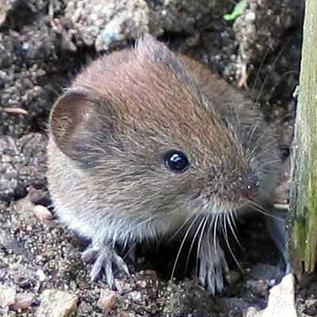 Курганчикова миша 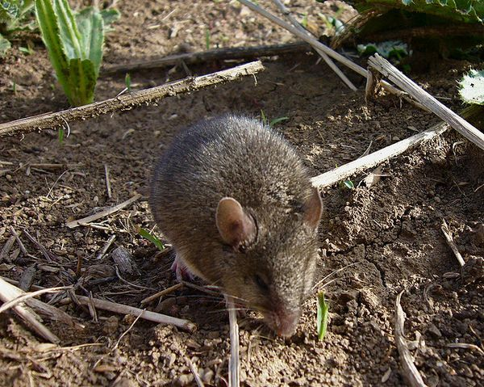 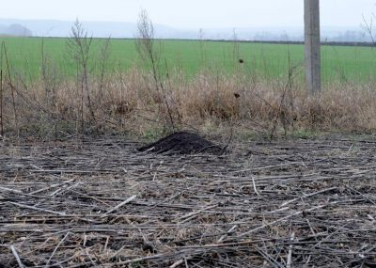

Всі отруєні принади необхідно розкладати дотримуючись правил техніки безпеки. Обов’язково вдягати захисні прорезинові перчатки та респіратори. Так як препарати мають хімічне походження, то працювати з ними необхідно суворо дотримуючись інструкції.

Державний фіто санітарний інспектор М.О. Жуков

